Управління освіти
Прилуцької міської ради
Чернігівської області
Міський методичний центр

Безкровна Любов Михайлівна

«ВЕСЕЛКОВИЙ СВІТ ДИТИНИ»

Методичні рекомендації щодо використання методики розвитку творчих здібностей дітей на заняттях з малювання за методикою Л. Шульги під час гурткової роботи

м. Прилуки
2017 рік

Автор:
Безкровна Любов Михайлівна, вихователь дошкільного навчального закладу (ясла – садок) комбінованого типу №26
Рецензенти:
Євсеєва О..В. – викладач Прилуцького гуманітарно-педагогічного коледжу ім. І.Я.Франка, кандидат педагогічних наук, доцент.
Жеребцова Н.М. - методист ЧОІППО ім.. К.Д.Ушинського
Методичні рекомендації педагогам дошкільних та позашкільних закладів, керівникам гуртків, що працюють за Базовим компонентом, відповідно до Базового компонента дошкільної освіти та впроваджують у свою роботу інноваційні технології зображувальної діяльності дошкільників за авторською програмою Л. Шульги
Затверджено: науково-методичною радою Чернігівського обласного інституту післядипломної педагогічної освіти облдержадміністрації
Протокол №___ від_____________20___р.
Погоджено: на засіданні науково-методичної ради міського методичного центру управління освіти Прилуцької міської ради Чернігівської області.
Протокол №____ від________________20___р.

Зміст
- Передмова……………………………………4
- Вмілі пальчики – розумний язичок (методичні рекомендації)...............................6
- Орієнтовне перспективне планування гурткової роботи……………………………..9
- Виявлення творчих обдарувань у дітей…...33
- Додатки……………………………………...35
- Фотогалерея………………………………...48
- Використана література……………………57

Передмова
«Джерела творчих здібностей і обдарування дітей - на кінчиках їх пальців. Іншими словами: чим більше майстерності в дитячій руці, тим розумніша дитина», - так говорив В. А. Сухомлинський. Дитина пізнає світ за допомогою маніпуляцій, тобто дій з різними предметами, які дозволяють їй пізнати і вивчити їх властивості, при цьому, пізнаючи і свої творчі здібності, змінити те, до чого торкається.
Гурткова робота – це вид творчо-продуктивної діяльності, в якій творчі дії дитини спрямовані на виготовлення реального предмета (продукта), який можна використати як подарунок, застосувати його в іграх, розвагах, для прикрашання побуту. Ту є можливість де дитині творити. В дитячих руках різні матеріали та предмети – маленькі шматочки неосяжного, ще не зовсім відомого їм світу, перевтілюються і оживають у оригінальних формах і нових, іноді несподіваних способах з’єднання матеріалів між собою. Працюючи з матеріалами, їй приємними, дитина намагається самостійно зробити те, що її цікавить, те, що їй подобається.
Роботу в гуртку планую так, щоб у дітей розширювалися і заглиблювалися відомості по роботі з папером і картоном, тканиною, пластиліном, а також по роботі з іншими матеріалами, удосконалювали навики і уміння. Важливо щоб в роботі діти могли проявити вигадку, творчість, фантазію, що, поза сумнівом, сприятиме підвищенню ефективності роботи. Правильно поставлена робота гуртка має велике виховне значення.
Робота в гуртку «Веселковий світ дитини» - прекрасний засіб розвитку творчості, розумових здібностей, естетичного смаку, а також конструкторського мислення дітей.
Працюючи з різними матеріалами, діти мають змогу задовольнити потребу щодо створення чогось нового, змінити форму зображених предметів, дослідити їх можливості та властивості. Варіативність різних матеріалів, їх легка трансформація, постійна змінність та абстрактність сприяють вільному виявленню ініціативи, творчого пошуку, сприяють формуванню у них пізнавальних інтересів та самостійності. Заняття гуртка покликані стимулювати у дітей творчі здібності, прилучити дітей до краси і гармонії, до світу мистецтва, пробудити її творчі сили і бажання займатися, творити.
Мені, як керівнику гуртка дуже важливо удосконалювати естетичний смак дітей, розвивати відчуття прекрасного, підтримувати творчий початок в діяльності дитини.

Вмілі пальчики – розумний язичок
(методичні рекомендації)
Краса багатогранна і ми відчуваємо її, коли бачимо захід сонця, шелест дерев, чарівність квітки та росинки, що виблискують різноманітними барвами на сонечко. Відчуття краси і добра оселяється в наших душах тоді, коли ми просто задоволені спілкуванням з іншою людиною.
«Необхідною умовою успіху є творча атмосфера на заняттях. Тільки розкута дитина здатна глибоко відчути та передати свої власні почуття», - відмічає педагог Л.Шульга. Мої бесіди з дітьми під час занять відбуваються у вільній формі. Кожна дитина висловлюється, яка бажає.
Спрямовуючи свою діяльність на розвиток творчих винахідницьких здібностей дітей, я продовжую впроваджувати нетрадиційні техніки з дітьми старшого дошкільного віку. У руках дітей миттєво народжуються їхні власні витвори, поробки, картини, які зрозумілі насамперед їм, на які не треба витрачати багато зусиль та часу.
На думку педагога Л.Шульги, малювання це благодатна діяльність для виховання почуттів. На аркуші дитина може відтворити світ своїх почуттів і думок.
Діти вчаться бачити, відчувати, милуватися, споглядати, любити, творити прекрасне в житті, природі, мистецтві. Прийом «занурення в картину», на думку Л.Шульги, спонукає дитину уявити себе на тому місці, яке зображене, вдихнути аромат трав, квітів, підставити долоні до сонця, холодний вітерець, послухати спів пташок, пісню вітру.
Малюки, працюючи з папером, покидьковим матеріалом, пластиліном, природним матеріалом, тканиною, не лише творчо підходять до справи, а й водночас тренують пальчики, вчаться керувати своїми рухами, бо відомо, що від сформованості дрібної моторики пальців рук, залежить розвиток мовлення дітей.
Використовували на заняттях прийом «оживлення» речей, які малювали, виготовляли. А це означає, що герої малюнку, поробок «оживали» розмовляли, з ними траплялися різні пригоди.
Великого значення надавалося роботі з кольорами. Діти вчаться визначати зв’язки між настроєм, кольором та музикою. Цікаві дітям були заняття, де вони мали можливість виражати свої почуття мімікою, жестами, емоціями, рухами.
За словами В.Сухомлинського, - це безмежна можливість зрозуміти дитину, її світобачення. «Маючи доступ до казкового палацу, ім`я якому Дитинство, - пише В.Сухомлинський, - я завжди вважав за конче потрібне стати певною мірою дитиною. Тільки за такої умови діти не дивитимуться на вас, як на людину, що випадково проникла за брами їхнього казкового світу, як на вартового, що охороняє цей світ і якому байдуже, що робиться там, усередині».
Отже, важливо, щоб дитяче сприйняття супроводжувалося схвилюванням, здивуванням, радісною увагою. Отримуючи при цьому естетичний смак і сенсорний досвід.

Завдання гуртка:
- заохочувати до експериментування та створення простих образів, поробок, картин, іграшок, за допомогою пластиліну, аплікаційних форм, природного та покидькового матеріалів; малювання фарбами, олівцями, фломастерами, матеріалами, що використовуються у нетрадиційних техніках;
- розвивати емоційну чутливість; відчувати задоволення від власної творчості;
- формувати стійкий інтерес до малювання, витинання, конструювання, ліплення, аплікації, моделювання.

Мета гуртка: розвиток творчості та художньо-естетичних здібностей дітей старшого дошкільного віку згідно вимог програми «Дитина» розвитку дітей.
Орієнтовне перспективне планування гурткової роботи
ВЕРЕСЕНЬ 1 квартал
Тема місяця: «Дивосвіт навколо нас»
Тема 1 тижня. «Спогади про літо».
Тема 1. «Я в країні кружечків». Цікаві кружечки.
Освітні завдання: вміти помічати загадковість та яскравість різнокольорових візерунчатих кружечків. Стимулювати до викладання малюнків за допомогою знайомих геометричних фігур, та правильно підбирати розміри кружечків. Розвивати уяву, творчі здібності. Виховувати любов і повагу до країни: культури, історичних пам`яток.
План проведення:
- Дидактична гра «Що я бачу у бінокль?» - ТРВЗ.
- Ігрова вправа «Веселі кружечки» - шляхом порівняння знаходити пару.
- Викладання панорами «Місто кружечків придумане мною».
- Обігрування з розповіданням «Подорож по моєму місту» (метод «мікрофон»).
Тема 2 тижня. «Мій улюблений дитсадок».
Тема 2. «У нашому садочку, як у віночку». Ігри із сірниками.
Освітні завдання: сприяти відчуттям та цінностям затишку рідного садка, робити його красивим. Вправляти дітей у викладанні різних споруд та предметів на площині із сірників. Розвивати фантазування, уяву, дрібну моторику рук. Виховувати бажання робити добрі вчинки, робити добро; посидючість та витримку.
План проведення:
- Довготривалі спостереження за спорудами в дитячому садку.
- Повторення вивченого вірша «Дитсадок веселий дім» І.Кароль
- Дидактична гра «Все навпаки». (з використанням проблемних запитань: логіка).
- Викладання «Мій садочок».
Тема 3тижня. «Я – родина – Україна».
Тема 3. «Іграшка-забава». Плетіння на каркасі та в рамці.
Освітні завдання: заохочувати дітей до плетіння на каркасі та на рамці, створювати оригінальні площинні композиції; сприяти насолоджуватися гарним виробом: півник, лисичка, їжачок. Розвивати здатність емоційно сприймати красу в мистецтві. Виховувати посидючість, витримку, старанність.
План проведення:
- Розгляд українських народних іграшок.
- «Пригоди півника (лисички, їжачка)» - складання казки «на новий лад».
- Плетіння іграшки-забави на рамці.
- Прикрашення групової кімнати поробкою.
Тема 4 тижня. «Моє рідне місто (село)».
Тема 4. «Виготовлення намистинок». Кольорове тісто.
Освітні завдання: продовжувати знайомити дітей з нетрадиційною технікою ліплення — із кольорового тіста. Заохочувати до експериментування з тістом — виліплювати круглі, овальні, спіральні намистинки. Розвивати творчу уяву, фантазію, естетичний смак. Виховувати бажання проявляти самостійне задоволення від діяльності.
План проведення:
- Дидактична гра «Що в чарівній торбинці?»
- Гра-емпатія «Намистинки» - ТРВЗ.
- Скачування та виготовлення намистинок з продальшим просушуванням.
- Нанизування на мотузку готових намистинок.
ЖОВТЕНЬ
Тема місяця: «Золота осінь».
Тема 1 тижня. «Осінь – чарівниця».
Тема 1. «Кольори осені»
Освітні завдання: викликати у дітей емоційний, радісний настрій до природи засобами художнього слова, музики, творів живопису, Викликати бажання зберігати її красу в малюнках. Продовжувати дітей знайомити з жанрами образотворчого мистецтва «натюрморт», «пейзаж»; показати, що природа прекрасна в осінню пору року. Розвивати технічні навички в малюванні пейзажу (дерев) нетрадиційними техніками – «розбризкуванням», «зім’ятим папером», «незвичайне малювання з пульверизатором». Розвивати творче мислення, уяву – метод «кляксографії», мовленнєву активність – метод «занурення в картину», увагу, пам'ять. Виховувати дбайливе ставлення до природи, охайність.
План проведення:
- Мотиваційний момент – виставка картин.
- Дидактична гра «Виклади картину»
- Дидактична гра «Змішування фарб»
- Гра «Перетворимось на колір» - експеримент із фарбами.
- Малювання «Кольори осені»
Тема 2 тижня. «Золота осінь. Осінь художниця».
Тема 2. «Квіти». Ігри та малювання мотузочкою.
Освітні завдання: формувати уявлення про красу навколишнього світу. Продовжувати вправляти дітей у викладанні петельок — пелюсток: викладати петельки — пелюстки по колу до замикання, використавши всю мотузочку, слідкуючи, щоб усі петельки були однакові. Наближати дитину до сприйняття декоративно – прикладного мистецтва. Розвивати фантазію, спостережливість.
План проведення:
- Довготривале спостереження за квітами протягом тижня, на вибір самих дітей.
- Складання букету з осінніх квітів: «Мій букет найкращий».
- Дидактична гра «Про що говорять квіти?» - логіка, діалогічне мовлення.
- Створення самостійно дітьми «квітковий луг» на килимку.
Тема 3 тижня. «Таємниці осіннього лісу».
Тема 3. «Кролик». Майструємо з паперових кілець».
Освітні завдання: вправляти дітей у склеюванні циліндра, утворюючи потрібну конструкцію тварини. Розвивати почуття прекрасного, проявляти інтерес до оригінального, виявляти самостійність. Виховувати любов до свійських тварин; охайність, старанність в роботі.
План проведення:
- Спостереження за живим кроликом. Хвилинка милування: твариною, поведінка.
- Пригадування назви мультфільмів, де є кролик. – Яким там був кролик? (риси характеру)
- Виготовлення поробки та обігрування її.
- Дидактична гра «Посварились-помирились».
Тема 4 тижня. «Хто як до зими готується?»
Тема 4. «Чарівний метелик». Малювання мотузочкою.
Освітні завдання: заохочувати до створення простого образу метелика; вправляти самостійно змінювати малюнок верхніх та нижніх кілець, зображувати різновиди метеликів. Спонукати утворювати образну характеристику — м`якість отриманих форм, викликати почуття спокою, завершеності. Розвивати кмітливість, увагу, фантазування; долучати до споглядання краси в природі.
План проведення:
1.Зустріч з метеликом (використання ІКТ).
2.Розгляд ілюстрацій «Метелики-веселики».
3.Читання вірша М. Познанської «Метелики».
4.Викладання метеликів на площині.
5.Створення коладжу «До нас прилетіли метелики».
ЛИСТОПАД
Тема місяця: «Дивинки — поруч. Подорож у зовсім поруч»
Тема 1 тижня. «Хто поруч з нами живе? Наші менші друзі».
Тема 1. «Наші менші друзі». Викладання мотузочкою.
Освітні завдання: вправляти у навичках оперувати з мотузочкою так, щоб зобразити різновиди тварин. Викликати почуття завершеності. Розвивати уяву, фантазування; проявляти творчість у роботі з покидьковим матеріалом, точність рухів. Виховувати старанність.
План проведення:
- Розгляд м`яких іграшок — тварин.
- Читання віршів із циклу А.Шамрай «Корівка», «Кролик», «Свинка», «Кошеня».
- Дидактична гра «Відшукай дитинчат».
- Створення «сільське дворище» - «Хто поруч з нами живе».
Тема 2 тижня. «Краса і затишок у домі».
Тема 2. «Декоративна тарілочка»
Освітні завдання: викликати бажання в оформленні тарілочки одноразового використання. Закріпити вміння вирізати потрібні деталі без допоміжних ліній. Розвивати моторику рук, окомір, точність при вирізуванні; проявляти елементи творчості, дизайнерства в оздобленні тарілочки. Виховувати бажання оформити власну домівку, групову кімнату.
План проведення:
- Розгляд декоративних тарілочкок минулого та сучасного оздоблення – порівняти.
- Підбір потрібного матеріалу: сухі квіти, трава, різнокольорові стрічки, пінопласт, намистинки.
- Оздоблення декоративних тарілочок.
- Прикрашення тарілочками групової кімнати або оформлення виставки.
Тема 3 тижня. «Праця майстра величає».
Тема 3. «Виготовлення меблів для новоселів». Ігри з паличками.
Освітні завдання: вправляти точності у виготовленні поробок із сирників, виготовляти об`ємні меблі, поєднувати деталі пластиліном. Проявляти вигадку, створюючи у дарунок «для новоселів» власноруч зроблені вироби. Розвивати фантазію, кмітливість. Виховувати відчуття краси.
План проведення:
- Екскурсія до меблевого салону.
- Огляд іграшкових меблів.
- Гра «Фантастичні меблі» (мова) — ТРВЗ.
- Виготовлення меблів із сірників.
- Читання та відгадування загадок про меблі.
Тема 4 тижня. «Праця майстра величає».
Тема 4. «Я — майбутній модельєр». Пластилінові фантазії.
Освітні завдання: викликати відчуття задоволення від власної творчості. Вправляти у прикрашенні пластиліновими кульками, кільцями, паличками одягу із паперу, насінням із фруктів та ягід. Розвивати спостережливість, дрібну моторику рук, проявляти елементи творчості, дизайнерства в оздобленні паперового одягу, виявляти ініціативу в перетворенні одягу. Виховувати охайність, посидючість.
План проведення:
- Мотиваційний етап - «Проводитиметься конкурс «Міс-красуня».
- Підбір шаблонів одягу (вирізаного з паперу).
- Самостійне прикрашання одягу.
- Гра-виставка «Хто найкращий модельєр».
- Дидактична гра «Крісло мрійника» - дитина у майбутньому.
ГРУДЕНЬ 2 квартал
Тема місяця: «Я живу серед людей».
Тема 1 тижня. «Здрастуй, зимонько-зима!»
Тема 1. «Здрастуй, зимонько-зима!» Колаж — малюнок з аплікацією. Обривання паперу.
Освітні завдання: вправляти у відображенні в малюнку тварин, явищ зимової природи. Розвивати бажання насолоджуватися спільним, бажання створення красивого; практичну умілість, вправність в обриванні паперу. Виховувати естетичні почуття, охайність, старанність в роботі.
План проведення:
- Загадування та відгадування загадок про зиму.
- Дидактична гра «За що я зимоньку люблю?»
- Співи пісень про зиму.
- Виготовлення коладжу — малюнку.
- Придумування «Казки на новий лад» з виготовленого колажу — логіка.
Тема 2 тижня. «Я та інші. Що погано, а що добре?»
Тема 2. «Намальована казочка». Малювання рослин і тварин.
Освітні завдання: спонукати дітей до малювання тварин і рослин різними способами (пальчиками, долонькою, рукою, зубною щіткою), створюючи сюжетну композицію відповідно змісту казки. Підтримувати бажання дитини самостійно підбирати техніку виконання роботи та матеріал. Розвивати художні здібності, фантазування, логічне мислення. Виховувати естетичний смак, охайність, самостійність.
План проведення:
- Перегляд уривків із знайомих мультфільмів улюблених казкових героїв.
- Ігрова вправа «А я зробив би так».
- Дидактична гра «Добавлянка» - загадування та відгадування загадок.
- Малювання малюнків.
Тема 3 тижня. «Інші держави та народи світу».
Тема 3. «Морське царство». Аплікація з тканини.
Освітні завдання: спонукати створювати образ морського царства засобами виразності яскравої тканини, передавати характерну форму морських жителів. Розвивати художні смаки, фантазування, кмітливість, точність при вирізуванні з цупкої тканини. Вміння бачити красу навколишнього світу зокрема підводного. Виховувати посидючість, наполегливість у роботі.
План проведення:
- Перегляд аудіо запису «Шум моря».
- Перегляд відео сюжету на тему: «Пірнемо на морське дно» (використання ІКТ).
- Дидактична гра «Морські мешканці». Вирізування декоративних рибок, медуз, водоростей.
- Гра «Морські жителі» - метод «озвучення».
Тема 4 тижня. «Новий рік на порозі».
Тема 4. «Зимові фантазії». Паперові серветки.
Освітні завдання: вправляти дітей у складанні паперових серветок в декілька разів, вирізати за намальованими лініями. Закріпити знання про декоративно – прикладне мистецтво: витинанка. Розвивати фантазію, вміння помічати яскраві ознаки зими, емоційно реагувати на білизну і вишуканість природи. Виховувати любов до прекрасного, що нас оточує; точність у вирізуванні.
План проведення:
- Дослідницька діяльність «Розглядання сніжинок в лупу».
- Слухання музичного твору П.І.Чайковського «Вальс сніжинок».
- Дидактична гра «Сніжинка шепоче свою історію» - ТРВЗ.
- Складання на вирізування витинанки.
- Прикрашання вікон - «Сніговий водограй».
СІЧЕНЬ
Тема місяця «Дивоказка зими»
Тема 1 тижня. «Зимові свята. Зібралася родина на веселу гостину».
Тема 1. «Зимовий натюрморт». Пластилінові фантазії.
Освітні завдання: викликати бажання створювати зимовий натюрморт власноруч; формувати уявлення про красу зими та сезонні зміни навколишнього світу. Вчити згідно із запропонованим екскізом створювати картину на пластиліні. Стимулювати дітей до усвідомлення жанру власної роботи (декоративні композиції, пейзаж, натюрморт, портрет). Формувати вміння передавати свої почуття. Розвивати естетичний смак, дрібні м`язи рук. Виховувати любов до творчості.
План проведення:
- Екскурсія до картинної галереї міста.
- Мовна гра «Що ховається в пластиліні?»
- Виготовлення дітьми зимового натюрморту.
- Прикрашення групової кімнати - «Наша картинна галерея».
Тема 2 тижня. «Ой, весела в нас зима!»
Тема 2. «Сніговик». М`яття паперу.
Освітні завдання: проявляти відчуття до оригінального, намагання виявити самодіяльність при м`ятті паперу. Стимулювати до нескладних рухів - м`яти папір, отримуючи при цьому кульки різних розмірів. Проявляти прагнення і підвищенний інтерес до дослідження паперу. Розвивати уяву, фантазування, дрібну моторику руки дитини. Виховувати самостійність, старанність, оригінальність при оформлені дрібних деталей у сніговичка.
План проведення:
- Ліпка сніговичків із снігу на прогулянках.
- Читання вірша Л.Глібова «Зимова пісенька».
- Виготовлення сніговичка.
- Експрес — виставка «Сніговички на льодовому катку».
Тема 3 тижня. «Доторкнись серденьком до пташини».
Тема 3. «Птахи на гілці». Пластилінові фантазії.
Освітні завдання: вправляти дітей виконувати лінійний малюнок на пластиліновій основі, за допомогою стеки; створювати барильєф за попереднім екскізом, композиційно правильно розміщувати його на площині. Розвивати уяву, дрібну моторику рук. Виховувати потребу і готовність виявляти елементи творчості при ліпленні з пластиліну; любов до птахів, до всього живого, що нас оточує — вміння бачити в цьому красу та неповторність.
План проведення:
- Спостереження за снігурами.
- Логічна гра «Впізнай пташку» - за слідами.
- Самостійна робота дітей.
- Ігрова вправа «Розмова по-пташиному» - наслідування голосів пташок.
- Перегляд відео сюжету на тему: «Зимуючі пташки» (використання ІКТ).
Тема 4 тижня. «Зимова казка».
Тема 4. «Пінгвін». Орігамі-кірігамі.
Освітні завдання: навчити дітей згинати симетрично кути до середини лінії, виготовленого після складання квадрата на половину до діагоналі: від верхнього кута відгинати вперед голову, нижній гострий кут відгинати до згину назад, вивертаючи в середину та перегинати вперед. Розвивати художній смак, творчу уяву. Виховувати бажання до виготовлення поробки; старанність, охайність. Вправляти в умінні продуктивно заповнювати свій вільний час, отримувати від цього задоволення.
План проведення:
- Розгляд – роздум над картиною «Північне сяйво».
- Виготовлення поробки.
- Читання вірша А.Шамрай «Пінгвіни».
ЛЮТИЙ
Тема місяця: «Україна — дивокрай».
Тема 1 тижня. «Моє місто у зимовій красі».
Тема 1. «Зимове місто». Сипучі матеріали.
Освітні завдання: сприяти у дітей відчуття помічати в природному довкіллі невідоме, проявляти до нього підвищений інтерес, працюючи з сипучими матеріалами; проявляти чутливість до оригінального, намагатися виявити самостійність вдатися до асоціативних зв`язків, пригадування невідомого. Розвивати практичну умілість, дрібну моторику пальців дитини, впевненість в роботі з відомими сипучими матеріалами: манка, пшоно; точність та впевненість у виконанні роботи. Виховувати посидючість, охайність, старанність.
План проведення:
- Довготривалі спостереження за куточками міста в зимовому вбранні. (З використанням «видошукачів»).
- Читання дітьми знайомих віршів про зиму.
- Ігрова вправа «Зимова палітра» - фантазія.
- Виготовлення дитячих робіт, з подальшим прикрашанням групової кімнати.
Тема 2 тижня. «Пишаємось тобою, Україно!»
Тема 2. «Тварини». Ліплення із супутних матеріалів (макарони).
Освітні завдання: стимулювати дітей до визначення змісту своєї роботи за загальною, створювати з макаронів образи тварин, передавати їхні характерні особливості, відносну величину та пропорції. Розвивати фантазію, мислення. Виховувати охайність, старанність.
План проведення:
- Відео сюжет на тему: «Тварини нашого регіону». (Використання ІКТ).
- Загадки про тварин.
- Дидактична гра «З якої я казки» - мислення, мова.
- Виготовлення тварин з макаронів та пластиліну.
- Прикрашення куточка «Наші тварини».
Тема 3 тижня. «Мова моя калинова».
Тема 3. «Коник, свинка, півник, баранець». Опішнянські іграшки. Ліплення із солоного тіста.
Освітні завдання: спонукати створювати образ тварини засобами виразності пластичного матеріалу, передавати характерну будову, виразність руху, радіти результатам власної роботи та емоційно відгукуватися на твори образотворчого мистецтва – опішнянські іграшки. Розвивати практичну умілість, вправність, уяву. Виховувати почуття цінувати речі, виготовлені власноруч; проявляти творчість у роботі з солоним тістом.
План проведення:
- Розгляд Опішнянських іграшок.
- Дидактична гра «Яку я ліпитиму іграшку».
- Самостійна робота дітей.
- Виставлення іграшок для просушування.
Тема 4 тижня. «Чарівний світ мистецтва».
Тема 4. «Коник, свинка, півник, баранець». Опішнянські іграшки. Декоративний розпис.
Освітні завдання: вправляти дітей у розташуванні виліпленої іграшки, вірно передавати декоративний розпис: смужки, кола, хвиляста лінія, мазки. Розвивати естетичний смак, точність у виконанні рухів. Виховувати любов до декоративно-прикладного мистецтва; охайність, посидючість.
План проведення:
- Бесіда про готові виліплені іграшки.
- Відео «Декоративне мистецтво», (елементи декоративних розписів).
- Розпис іграшок під музичний супровід.
- Виставка «Моя Опішнянська іграшка».
БЕРЕЗЕНЬ 3 квартал
Тема місяця: «Весняний дивосвіт»
Тема 1 тижня. «Найдорожча людина».
Тема 1. «Любов і доброта». Стружка з олівців.
Освітні завдання: вправляти в умінні охайно користуватися стружкою з олівців; вміти передавати в роботі відчуття любов та доброти, використовуючи різний колір та форму стружки; вміння викладати квіти, метелики, сердечка. Формувати стійкий інтерес до конструювання, аплікації, моделювання. Розвивати у дітей вміння послідовно виконувати дію. Виховувати охайність, оригінальність.
План проведення:
- Читання віршів про доброту.
- Розгляд та підбір для роботи стружки з різнокольорових олівців.
- Моделювання роботи.
- Складання розповіді за своїм малюнком.
- Розгляд ілюстрацій на тему: «Краса, що нас оточує».
Тема 2 тижня. «Весну – красну зустрічаємо».
Тема 2. «Курчата». Аплікація з гудзиків.
Освітні завдання: спонукати вірно пришивати гудзик та вірно користуватися голкою; продовжувати вчити складати прості аплікації; вміння вірно передавати характерну будову курчат. Розвивати емоційну чутливість, практичну умілість. Виховання старанність, обачного ставлення до користування голкою.
План проведення:
- Дидактична гра «Про що розповідають курчата?» - складання розповідей, казок.
- Виготовлення аплікації з пришиванням гудзиків (з нагадуванням техніки небезпеки).
- Прикрашення аплікацією спальної кімнати.
- Ігрова вправа «Які ми є курчата» - логіка.
Тема 3 тижня. «Вода-чарівниця».
Тема 3. «Весняні квіти». Витинанки.
Освітні завдання: спонукати у дітей прояву чутливості до оринінального. Продовжувати знайомити дітей з витинанкою, як одним з видів декоративно – прикладного мистецтва. Вправляти у витинанні квітів за зразком. Розвивати спостережливість, фантазію, творчі здібності та естетичний смак дітей; точність рухів. Виховувати захоплення красою весняної природи, вміння радіти її неповторність.
План проведення:
- Складання букету з весняних квітів. Хвилинка милування: відчуття запаху.
- Виготовлення поробки - «хоровод квітів».
- Співи веснянок.
Тема 4 тижня. «Чарівний світ театру».
Тема 4. «Мішечок для іграшок». Шиття.
Освітні завдання: вправляти дітей у виконанні шва «голку вперед» по контуру; вміння відміряти нитку потрібної довжини, втягувати нитку в голку, зав`язувати вузлик. Проявляти вигадку, створюючи власноруч пошитий виріб. Розвивати уяву, творчість дітей. Виховувати бажання шити; безпечність при користуванні голкою.
План проведення:
- Читання дітьми віршів із серії Агнії Барто «Іграшки» (пальчиковий театр).
- Дидактична гра «Що вміє голочка?»
- Шиття мішечка (техніка безпеки).
- Ігрова вправа «Для кого цей мішечок?»
КВІТЕНЬ
Тема місяця: «Я відкриваю світ»
Тема 1 тижня. «Я – Нехворійко».
Тема 1. «Голківниця». Шиття.
Освітні завдання: удосконалювати навички шиття, вміння правильно тримати голку; навчити правильно обробляти краї виробу «петельним швом» (через край). Проявляти елементи творчості в створенні роботи. Розвивати художні смаки, вправність, практичну вмілість. Виховувати старанність, посидючість, охайність.
План проведення:
- Розгляд магазинних голківниць.
- Дидактична гра «Модельер» - придумування голківниць самостійно.
- Шиття голківниць.
- Ігрова вправа «Для кого цей дарунок?»
Тема 2 тижня. «Я і Всесвіт».
Тема 2. «Кактус». Паперові фантазії.
Освітні завдання:спонукати дітей створювати художній образ кімнатної квітки з паперового гофрованого матеріалу, передавати характерну будову, форму;продовжувати використовувати в роботі – колючки та квіти у кактуса у техніці об`ємного «торцювання»; вміло передавати колір паперу; самостійно виліплювати форму кімнатної квітки – кактуса. Розвивати художній смак, дрібну моторику руки дитини. Точність при закріпленні паперових «голок» в пластилін за допомогою палички; увагу, уяву – метод «занурення», бажання радіти результатам власної роботи та емоційно відгукуватися на створену квітку.
План проведення:
- Дидактична гра «Граємося з кульками».
- Перегляд відеофільму «Кактуси квітнуть».
- Прикрашання кактусами куточка природи.
- Ігрова вправа «Секрет квітів».

Тема 3 тижня. «Працелюбчики і Пізнайки».
Тема 3. «Пасхальний кошик». Пластилінові фантазії.
Освітні завдання: вправляти викладати з пластиліну предмети, які складаються з декількох частин; визначати форму кожної, передавати її при створенні «барильєфу» з дотриманням пропорцій. Спонукати емоційно відгукуватися на прояви естетичного в житті та діяльності; намагатися прикрашати житло. Розвивати увагу, фантазування. Виховувати насолоду від власної роботи.
План проведення:
- Розгляд писанок та крашанок.
- Виготовлення поробки.
- Читання Пасхальних віршів.
- Ігрова вправа «Пограємо з писанками».
Тема 4 тижня. «У пташиному (комашиному) царстві».
Тема 4. «Комашине царство». Папір, пластилін, пап`є-маше.
Освітні завдання: стимулювати дітей до прояви вигадки та фантазії: виготовляти із пап`є-маше мурашник та доповнювати його «мурашками», виліплених з пластиліну та прикрашених намистинками; вміння виділяти у природному довкілля яскраве, вражаюче, проявляти до цього інтерес. Розвивати художній смак, дрібну моторику руки, увагу. Виховувати старанність, охайність, точність; безпеку при роботі з намистинками.
План проведення:
- Довготривале спостереження за мурашником та поведінкою мурашок.
- Виготовлення мурашника з пап`є-маше.
- Ліплення мурашок та прикрашення їх намистинками.
- Композиція «Комашине царство».
ТРАВЕНЬ
Тема місяця: «Весняний дивосвіт»
Тема 1 тижня. «Я живу серед краси».
Тема 1. «Нарциси». Паперові фантазії.
Освітні завдання: вчити вести пошукову діяльність при сприйманні запропонованого дорослим матеріалу: паперу та використовувати його методом «торцювання» для виготовлення квітів нарцисів. Розвивати практичну умілість та вправність, дрібну моторику рук. Виховувати любов до свого краю, його чудової природи. Підтримувати та стимулювати бажання працювати самостійно. Дотримуватися правил безпеки.
План проведення:
- Спостережання за квітами, (досконало розглянути будову самої квітки).
- Показ і пояснення виготовлення квітки.
- Самостійна робота дітей.
- Дидактична гра «Наші квіти» - назви весняних квітів.
Тема 2 тижня. «Моя блакитна планета».
Тема 2. «Моя блакитна планета». Малювання по сухому піску.
Освітні завдання: надавати дитині реальну можливість експериментувати, вигадувати, виявляти творчу ініціативу під час малювання по сухому піску паличкою та пальчиками. Продовжувати спонукати до дослідження, вміти відкривати для себе щось нове, невідоме. Розвивати уяву, дрібну моторику руки. Виховувати любов до своєї планети, бажання її зберегти та зробити ще красивішою.
План проведення:
- Читання віршів з розглядом ілюстративного матеріалу.
- Малювання по сухому піску під музичний супровід.
- Дидактична гра «Що я намалював?» - розповідь дітей про намальоване.
Тема 3 тижня. «Я у безпечному довкіллі. Тиждень безпеки».
Тема 3. «Веселі пасажири». Оздоблення електричних лампочок.
Освітні завдання: сприяти прояву вигадки, створюючи у дарунок знайомим і товаришам власноруч зроблені вироби, використовуючи для цього різний матеріал: лампочки, прикрашені тканиною, нитками та папером; вдаватися до різних засобів та прийомів виготовлення «пасажирів». Розвивати фантазію, уяву, творчі здібності. Виховувати посидючість, витримку при оформленні лампочки.
План проведення:
- Мотивація «У кошику з`явилися непотрібні речі» - розгляд і підбір речей, обговорення, що з них можна зробити.
- Розгляд готових оздоблених лампочок.
- Самостійне прикрашення лампочок дітьми.
- Оформлення виставки «Веселі пасажири».
Тема 4 тижня. «Чарівна країна Радості. Прощання з дитсадком».
Тема 4. «Веселий хоровод: хлопчики та дівчатка». Витинанка.
Освітні завдання: вправляти дітей у складанні паперу в декілька разів та вирізати симметрично по намальованому силуету; заохочувати дітей до експериментування з папером, використовуючи нетрадиційні техніки - «гармошка». Розвивати художній смак, дрібну моторику руки; точність при вирізуванні витинанки. Виховувати посидючість, наполегливість в досягненні мети.
План проведення:
- Розгляд з дітьми альбому «Народна творчість України».
- Вибір кольору паперу та складання «гармошкою», малювання силуету малят.
- Дидактична гра «Придумаємо імена хлопчикам та дівчатка.

Виявлення творчих обдарувань у дітей
Починаючи гурткову роботу з дітьми необхідно провести початкову діагностику для того, щоб виявити навички, вміння та знання.
Метою діагностики є: визначити особисту обдарованість, художній смак, індивідуальне бачення світу кольорів, бажання експериментувати та креативність дітей старшого дошкільного віку.
Завдання 1. Малювання на тему: «Мама, тато і я» діагностувати художній смак дитини, індивідуальне бачення світу.
Завдання 2. Ліплення на тему: «Натюрморт» діагностувати індивідуальну обдарованість та бачення світу.
Завдання 3. Аплікація на тему: «Квітка осені» діагностувати індивідуальне бачення світу, прояви до експериментування, креативність мислення.
Результати діагностики

На основі проведеної діагностики я виявила рівень обдарованості дітей, керуючись яким було створено перспективне планування.
Підсумок: по закінченню навчального року можна сміливо діагностувати у дітей високу обдарованість, художній смак, індивідуальне бачення світу кольорів, бажання експериментувати та креативність.

Додатки
Заняття 1 «Кольори осені»
Освітні завдання: викликати у дітей емоційний, радісний настрій до природи засобами художнього слова, музики, творів живопису, Викликати бажання зберігати її красу в малюнках. Продовжувати дітей знайомити з жанрами образотворчого мистецтва «натюрморт», «пейзаж»; показати, що природа прекрасна в осінню пору року. Розвивати технічні навички в малюванні пейзажу (дерев) нетрадиційними техніками – «розбризкуванням», «зім’ятим папером», «незвичайне малювання з пульверизатором». Розвивати творче мислення, уяву – метод «кляксографії», мовленнєву активність – метод «занурення в картину», увагу, пам'ять. Виховувати дбайливе ставлення до природи, охайність.
Матеріал: вірш П.Осадчук «Осінь», репродукції картин «Осінній парк» М.Горлєєва, «Золота осінь» І.Левітана, «Човен» В.Титуленко, «Натюрморт», відео «Осінь» з музикою Фредеріка Шопена «Осінь», дидактичні ігри «Збери свою картинку», «Змішування кольорів», гуаші, пензлі, вірші-загадки «Кольори», відріз білої тканини.
Хід проведення.
У нашій групі з`явилася незвичайна виставка. Я хочу звернути вашу увагу ось на ці картини. Розгляд картин дітьми. – Які жанри картин ви знаєте? (Пейзаж, натюрморт). – Що таке пейзаж? – Що таке натюрморт? – Що зображує художник на картині, малюючи пейзаж? Натюрморт? Картини ці різні. – Що поєднує всі ці картини? (Вони намальовані фарбами, Намальовані на папері. На них зображено осінь).
А чи хотіли б ви викласти свою картину? І тому я вам пропоную зібрати свою картину. Подумайте, яка картина у вас повинна вийти і починайте працювати. Дидактична гра «Виклади картину».
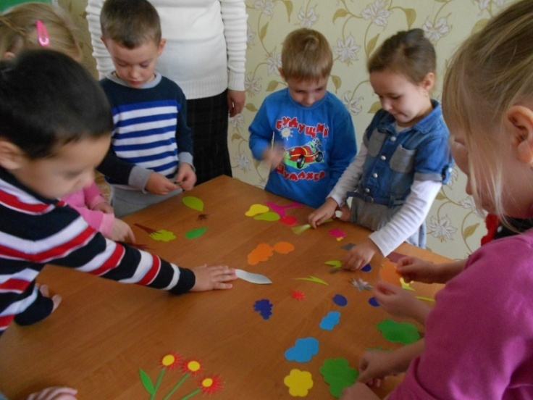
Читання вірша «Осінь» П.Осадчук.
Прийом «занурення в картину» - Чи не хотілося вам хоча б раз у житті дізнатися, про що думають листочки дерев? Спробуйте себе уявити таким листочком. (Звучить тиха класична музика). – Про що він може міркувати восени? Перегляд відео «Осінь» під класичну музику Ф.Шопена.
Художник малюючи картину використовує різноманітні фарби. – Діти назвіть основні кольори. – А що робить художник, щоб отримати інші кольори: рожевий, голубий, оранжевий… Давайте з вами спробуємо змішати фарби і отримати інші відтінки. Дидактична гра «Змішування кольорів».
Відчути красу кольорів, їх загадковість, чарівність. Діти обмазують руки у фарбу, кому яка сподобалася. (Розповідають вірші про колір).
(Діти обтирають руки об білу тканину. Розгорнувши її вихователь звертає увагу на «картину» осінньої природи. Накласти тканину на скло і збризнути водою. – Що ви побачили на цій картині?
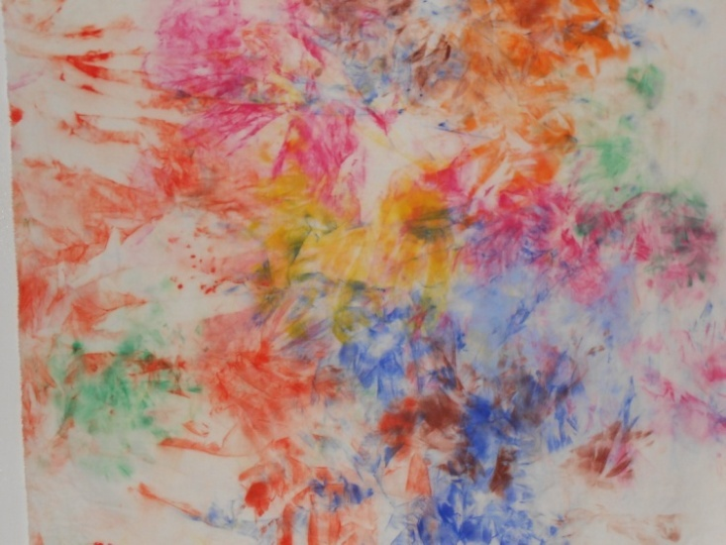
Тільки осінь може фарбувати у різні кольори. Пропонується відтворити свої враження від осінньої природи в своїх малюнках.
Малювання за допомогою фарб та пульверизатора; малювання крони дерев методом «розбризкування» (стукання пензлика змоченого у фарбу об паличку) та домальовування стовбура; малювання зім’ятим папером.
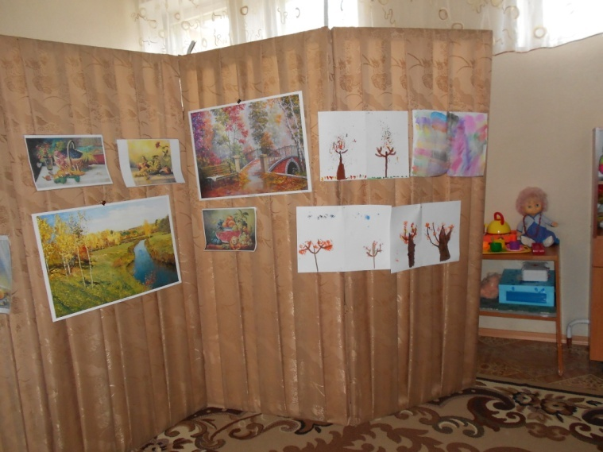
Вкінці запитати враження дитини, що вона відобразила в своєму малюнку. Що думала намалювати.
Заняття 2. «Здрастуй, зимонько-зима!»
Освітні завдання: вправляти у відображенні в малюнку тварин, явищ зимової природи. Розвивати бажання насолоджуватися спільним, бажання створення красивого; практичну умілість, вправність в обриванні паперу. Виховувати естетичні почуття, охайність, старанність в роботі.
Матеріал: скринька із сніговичком, загадка, кольоровий папір, клей, серветки, музика, мелодія «Фея», пісня «Зима – красуня».
Хід проведення.
Я рада вас вітати цього чудового зимового, морозного ранку. Погляньте, у мене для вас є сюрприз, а від кого він і що в ньому – відгадайте (припущення дітей). – Відкриваємо і дізнаємося. (Діти відкривають коробочку і дістають сніговичка та загадку):
«Чудо - сани прилетіли,
Скакуни в тих санях білі.
А у них сидить цариця,
Білокоса, білолиця,
Рукавом махає -
Сріблом все вкриває!» (Зима)
Якими словами можна описати красу зими? (Білосніжна, цариця, чаклунка, фея, чарівниця…) – А ви знаєте, що зиму можна не тільки побачити, а й почути, «зануритися». (Слухання мелодії «Зима»). – Що ви уявили, коли слухали мелодію? – Що ви там побачили? – Ви розповіли цілу зимову казку, як справжні казкарі. Давайте ми з вами разом складемо вір про зиму.
Вірш - добавлянка «Дарунки зими».
«Білі-білі мої пірїнки,
Тихо падали… (сніжинки)
Білосніжний снігопад,
Вкрив вночі і ліс, і …(сад)
Будуть зранку малюки,
В сніжки грати залюбки.
Зліплять бабу… (снігову),
Величезну, мов живу.
От і радість дітворі,
На санчатах мчать з…(гори)
Сніжки, лижі, ковзани –
Це даруночки…(зими)» - І це насправді так. Зима дітям дарує безліч забав: і санчата, і лижі, і ковзани, і сніжки. Пропоную послухати про це пісню «Зима-красуня». – Малята, ми з вами і слухали, і уявляли красу зими, а зараз пропоную розгадати секрети зимової краси. (Діти розглядають колаж зимових витинанок і обговорюють історію). – Це справжня казка, чи не так? – А ви зуміли б створити таку зиму - зимоньку? Пропоную до роботи. Вихователь демонструє фрагменти аплікації і показує зразки виконання деяких з них.
Пальчикова гімнастика «Сніг».
«Взимку сніг літає,
Тихо осідає.
Я його збираю,
І ось так здуваю!»
Діти виконують роботу.

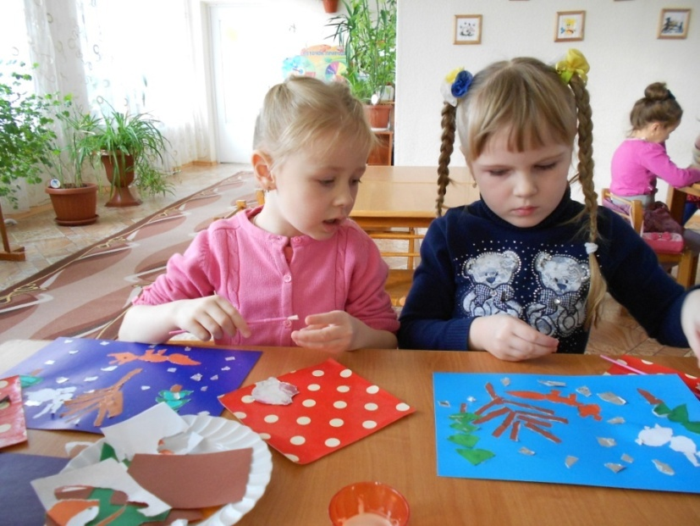

Милування дитячими роботами.
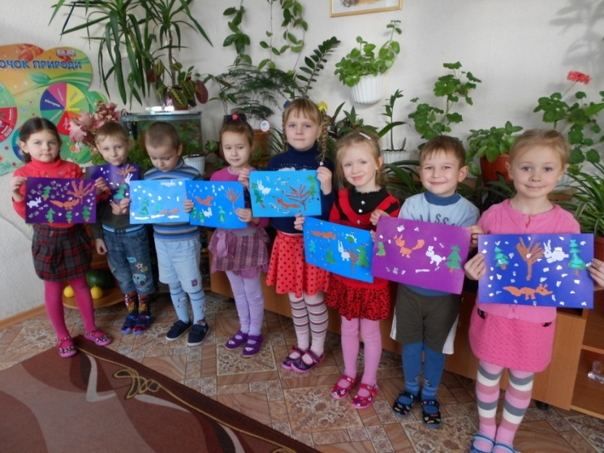

Виставка дитячих робіт та розгляд «Зимоньки» створеної дітьми.

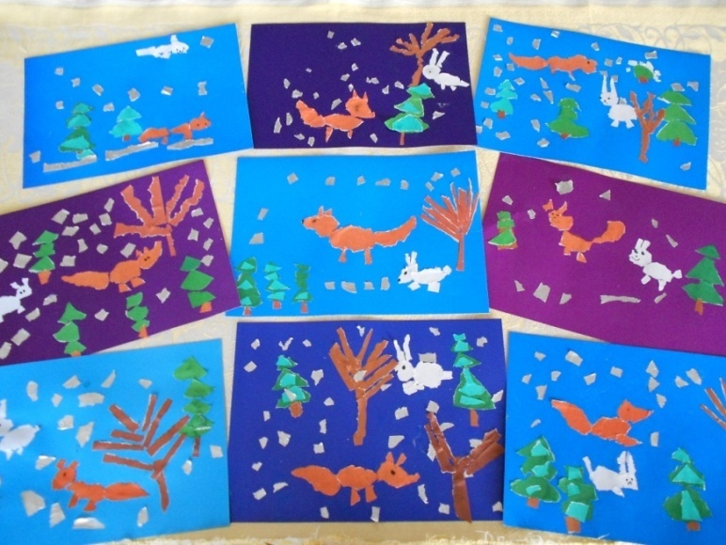

Заняття 3. «Морське царство»
Освітні завдання: спонукати створювати образ морського царства засобами виразності яскравої тканини, передавати характерну форму морських жителів. Розвивати художні смаки, фантазування, кмітливість уяву – метод «озвучення»; точність при вирізуванні з цупкої тканини. Формувати про красу навколишнього світу зокрема підводного. Виховувати посидючість, наполегливість у роботі.
Матеріал: картон для фону, ножиці, клей, щіточки, папір різної фактури, відеофільм «Морське царство».
Хід проведення.
Погляньте, що в мене в руках? (Папір). – Якого він кольору? – Що він вам нагадує? Давайте цей аркуш перетворимо на море. Закрийте, будь – ласка очі та скажіть чарівні слова: «Раз, два, три в море попади!»
Психогімнастика (Аудіозапис «Шум моря») - Ось ми і опинилися на морі. – Що ви відчули?
Море безкрає…Чарівна блакить.
Хвиля зітхає і тихо шумить…
Котяться хвилі, змивають пісок.
Дивно навколо: все наче з казок…
Вітер над морем політ зупиня,
Радісно крильми своїми маха.
Чує, як з моря несеться прохання
Слізне шептання, тихе благання.
(Звучить запис пісні дельфіна) – Чий це голос? Так, це дельфін. – Чому ж він такий сумний? Він говорить, що зубасті акули налякали всіх його друзів і тепер йому сумно та самотньо. – Як ви думаєте, хто у дельфіна друзі?
Розгадування загадок про морських жителів.
Я вам пропоную виготовити морське дно із різноманітних клаптиків тканини.
Пальчикова гімнастика «Краб».
Показ вихователем, як вирізати із тканини рибку із окремих деталей, а потім самостійно її «викласти» та наклеїти.
Діти самостійно виконують роботу.
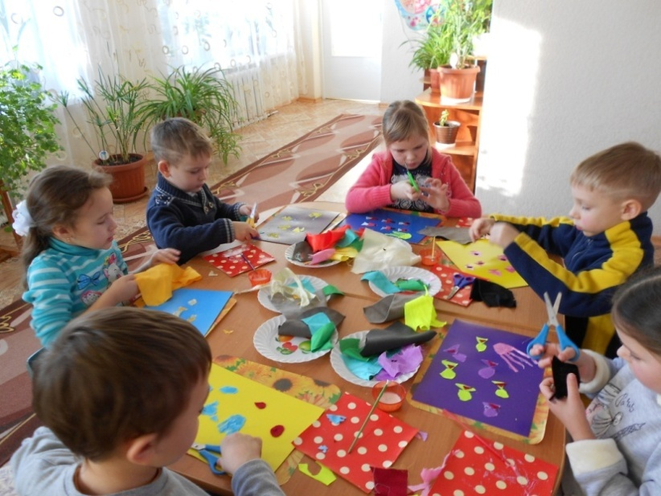
Дидактична гра «Морські жителі» («озвучення»)
– Щоб наше морське дно стало ще гарнішим, я вам пропоную прикрасити його камінчиками. – А для чого каміння на морському дні? Давайте помилуємося нашими роботами. За вашу старанність я вам пропоную переглянути відеофільм «Морське царство».
Заняття 4. «Кактуси»
Освітні завдання:спонукати дітей створювати художній образ кімнатної квітки з паперового гофрованого матеріалу, передавати характерну будову, форму; продовжувати використовувати в роботі – колючки та квіти у кактуса у техніці об`ємного «торцювання»; вміло передавати колір паперу; самостійно виліплювати форму кімнатної квітки – кактуса. Розвивати художній смак, дрібну моторику руки дитини. Точність при закріпленні паперових «голок» в пластилін за допомогою палички; увагу, уяву – метод «занурення», бажання радіти результатам власної роботи та емоційно відгукуватися на створену квітку.
Матеріал: гофрований папір різних кольорів, пластмасові палички, іграшковий Їжачок, одноразові стаканчики, коричнева цупка тканина, пластилін, відео «Тропічні квіти», відеофільм «Квітучі кактуси», кольорові кульки, класична музика П. І. Чайковського.
Хід проведення.
Гра з кульками (Після надутих кульок пропонується відгадати, що це може бути?) Кульки складені так, що схожі на квітку. – І тому я запрошую вас до наших зелених друзів. – Хто вони? (Квіти). – Чому їх називають кімнатними? Перегляд відеофільму «Тропічні квіти».
«Кімнатні квіти я люблю,
то пещу їх, то поливаю.
То з ними тихо говорю,
то їм пісні на сон співаю.
Вони всміхаються мені –
Вони – живі, красиві!»
Звернути увагу дітей на підстановку із квітами. Але серед цих квітів сидить їжачок. – Чому він тут сидить? - На яку кімнатну квітку він схожий? – З якою квіткою його можна порівняти? – Чому? Відчуваємо запах кактуса. «Послухаємо» кактус – Про що він може розповісти? Перегляд відеофільму «Квітучі кактуси».
Перш ніж розпочати виконувати роботу. Необхідно придумати, який кактус ви будете робити. Для кактуса нам буде потрібен горщик – ось цей пластмасовий стаканчик, в ньому землею слугуватиме тканина. Тепер виліпимо основу для кактуса обраної форми (круглий, витягнутий, сплющений).
Для торцювання знадобиться квадратний двохсторонній папір та інструмент – ось така пластмасова паличка. Кладіть паличку на середину квадрата, закривайте його куток до куточка. Зминайте папір навколо палички, покрутивши її між пальцями, щоб вийшла трубочка. Не знімаючи трубочки із інструмента, втикайте її в пластилін горизонтально, починаючи із самого низу. Виконуйте «торцювання» рядами знизу вгору. Виберіть місце, де буде розміщуватися квітка – приліпіть туди розплющену кульку, а всю іншу поверхню заповніть трубочками.
Пальчикова гімнастика «Квіти».
Ви квітковики - любителі зможете змайструвати цілу колекцію квітучих кактусів.
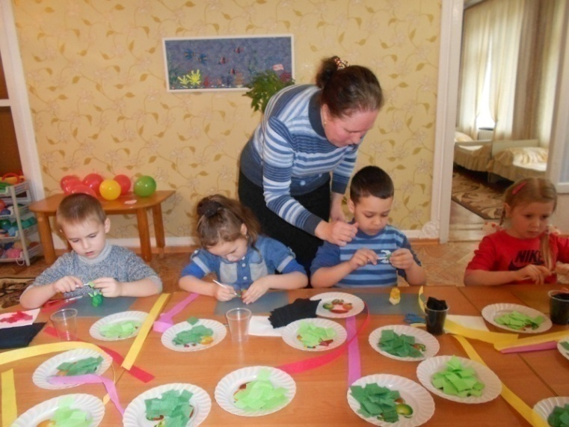
Діти виконують роботу.
– Як ти назвеш свій кактус? - Дайте і`мя кактусу.

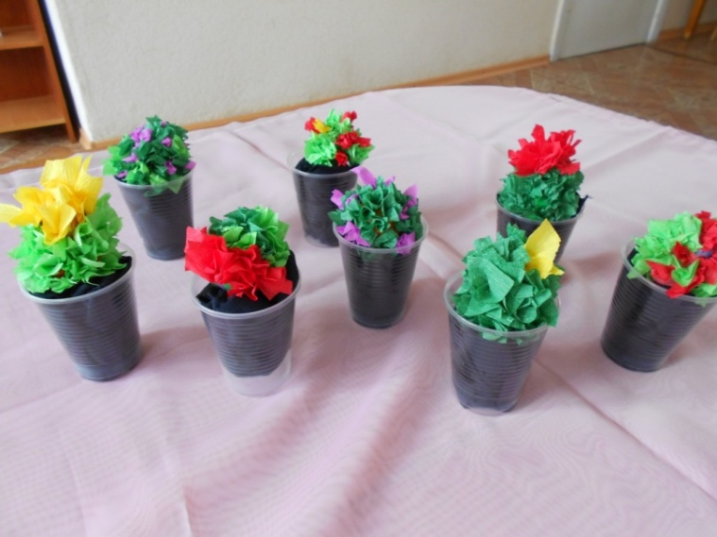
Фотогалерея
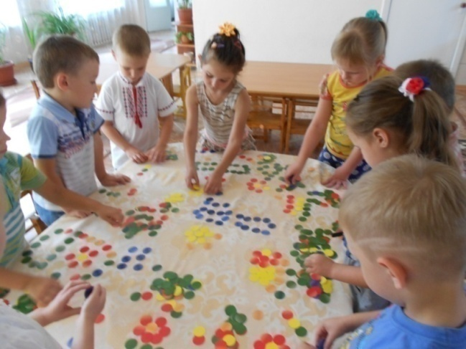
Робота дітей на тему: «Я в країні кружечків»
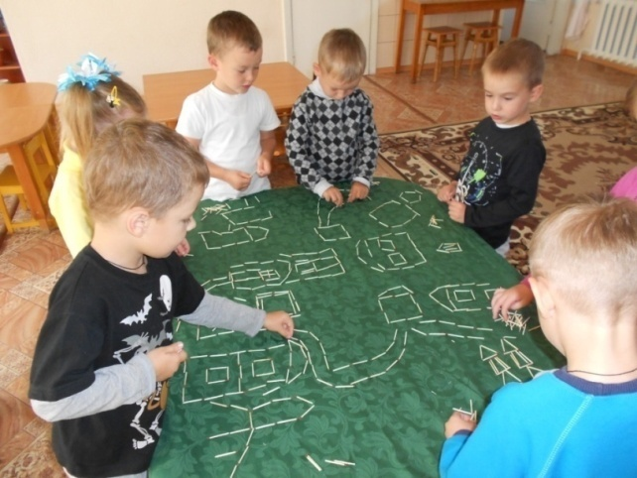
Робота дітей на тему: «У нашому садочку, як у віночку»
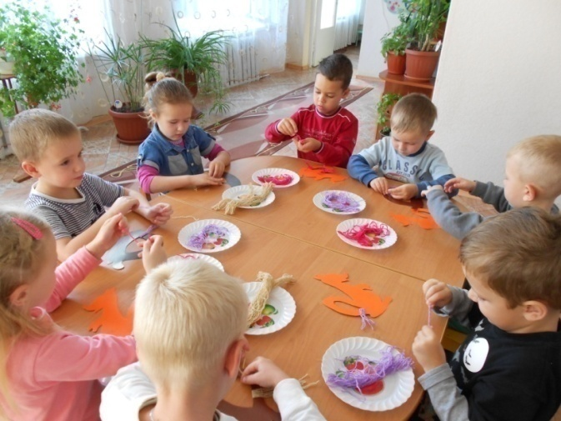
Робота дітей на тему: «Іграшка – забава»
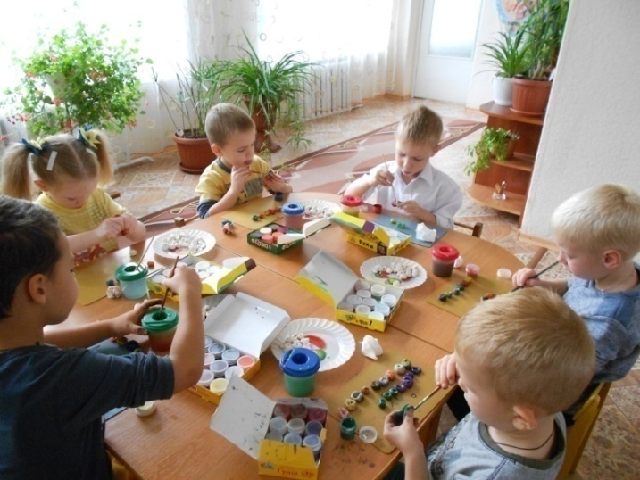
Робота дітей на тему: «Виготовлення намистинок»

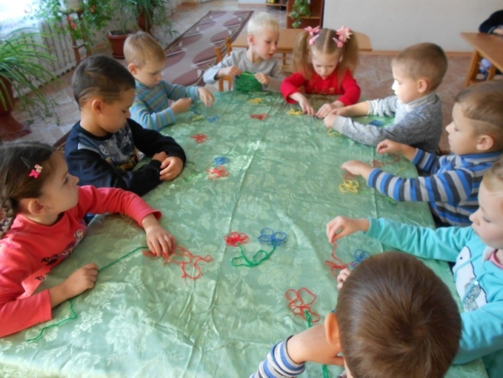
Робота дітей на тему: «Квіти»
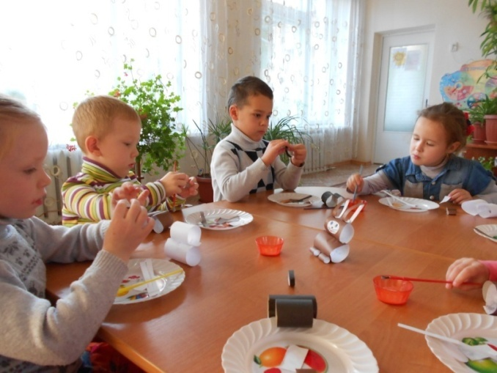
Робота дітей на тему: «Кролик»

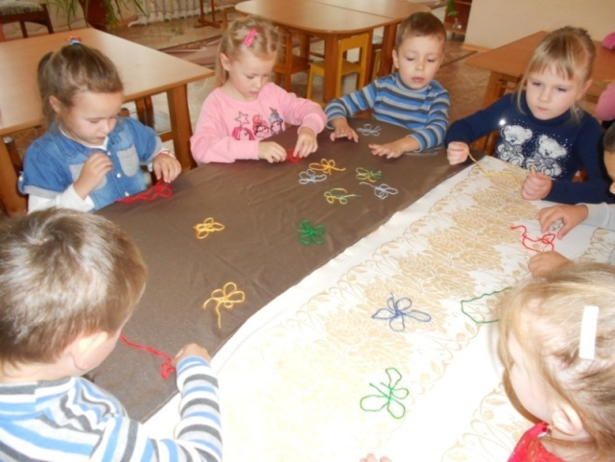
Робота дітей на тему: «Метелик»
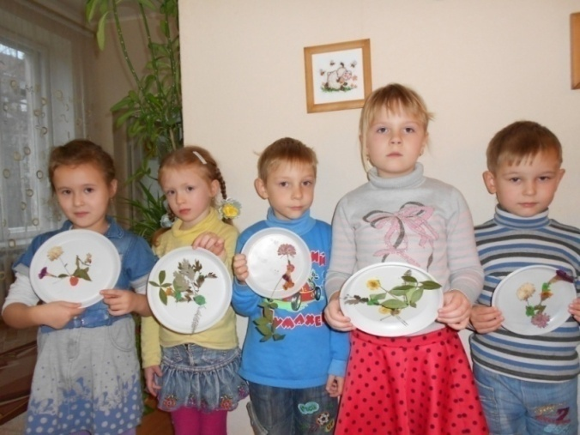Робота дітей на тему: «Декоративна тарілочка»
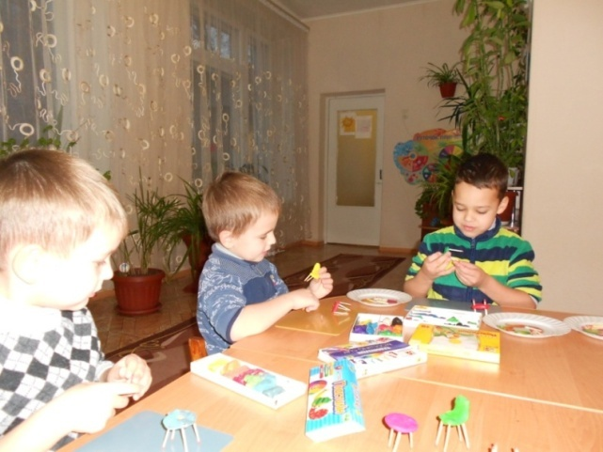
Робота дітей на тему: «Меблі для новоселів»
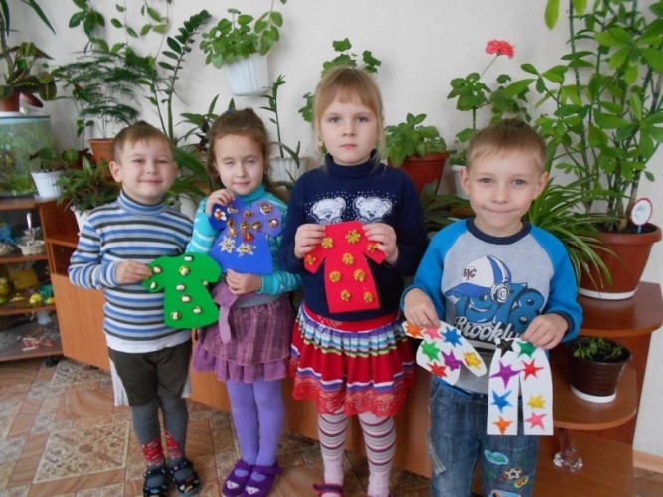
Готові роботи дітей на тему: «Я – майбутній модельєр»
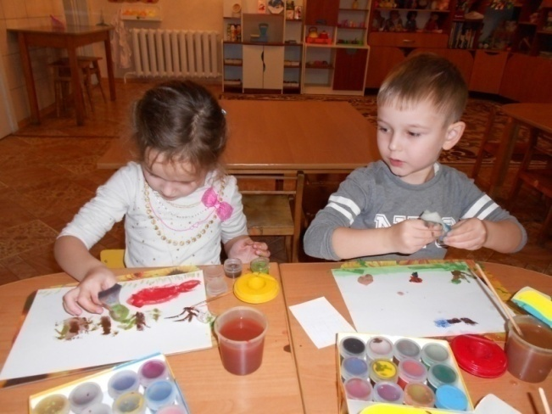
Робота дітей на тему: «Намальована казочка»
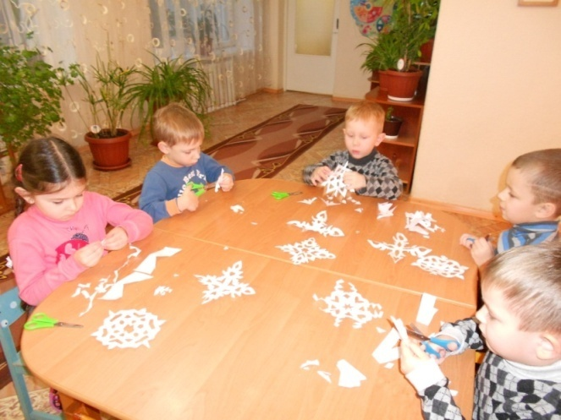
Робота дітей на тему: «Паперові фантазії»
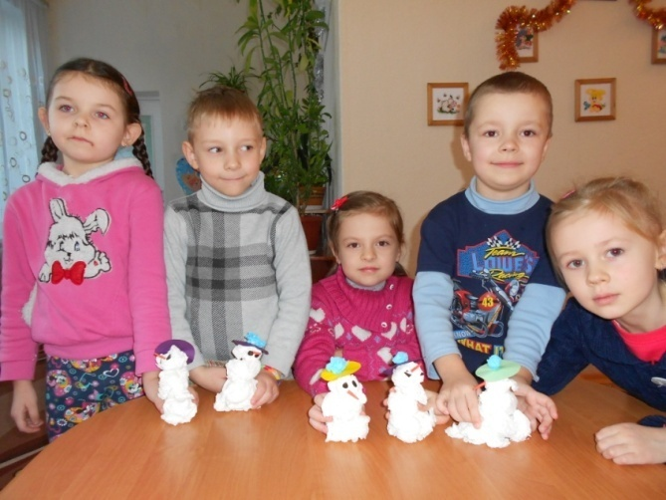
Робота дітей на тему: «Сніговик»
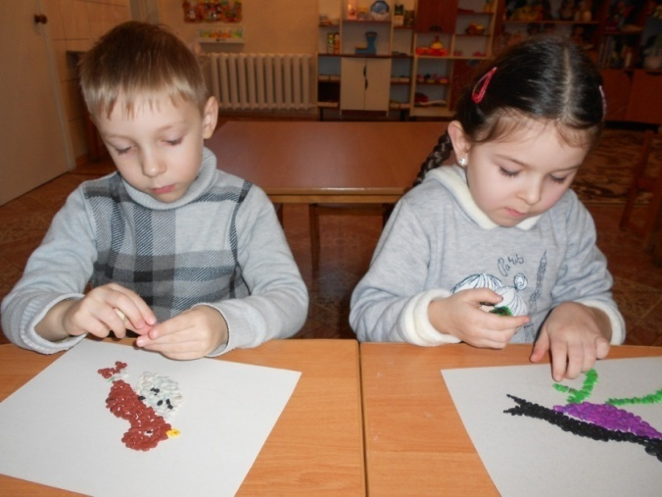
Робота дітей на тему: «Птахи на гілці»
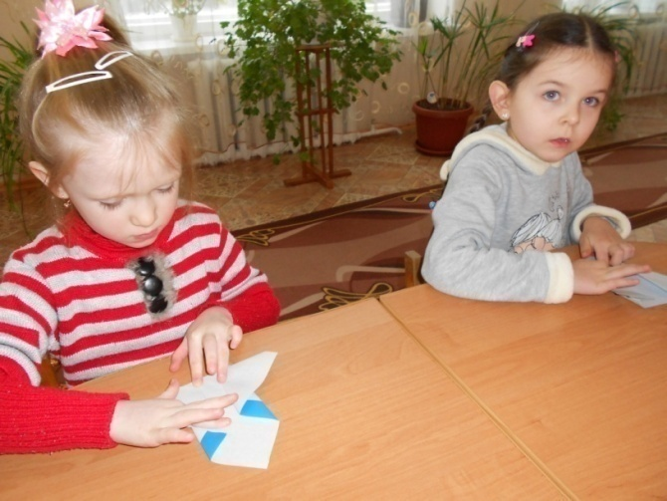
Робота дітей на тему: «Пінгвін»
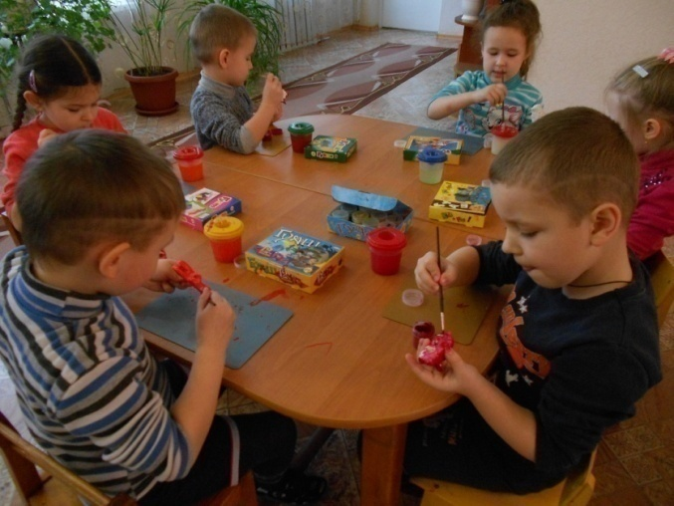
Робота дітей на тему: «Коник, свинка, баранець»

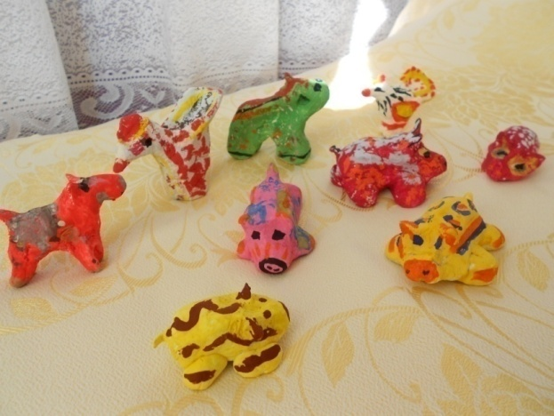
Готові роботи дітей на тему: «Коник, свинка, півник, баранець»
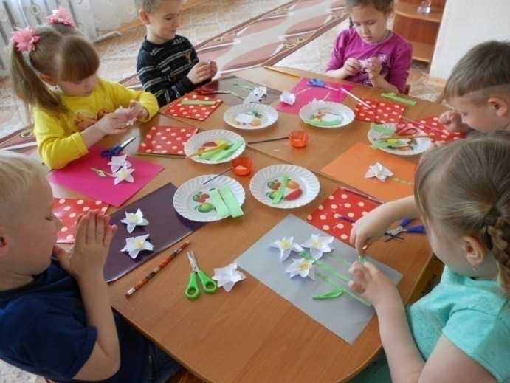
Робота дітей на тему: «Нарциси»
Використана література

- Базовий компонент дошкільної освіти (нова редакція) 2012 рік.
- «Барвиста радість» Л. Шульга, Харків, 2007р.
- «Великий альбом успіхів» Н. С. Леонова, Київ,2013 р.
- Програма «Дитина». Київ, 2010 р. Видавництво «Університет».
- «Малюємо пальчиками» В. В.Кулик, Харків, 2017 р.
- Методичні рекомендації до програми «Дитина».
- «Казковий світ іграшки», О.Макаренко. Видавництво «Веселка». Київ, 2009 р.
- «Уміла голочка», Я.Г. Шевчук. Видавництво «Веселка». Київ, 2012 р.

